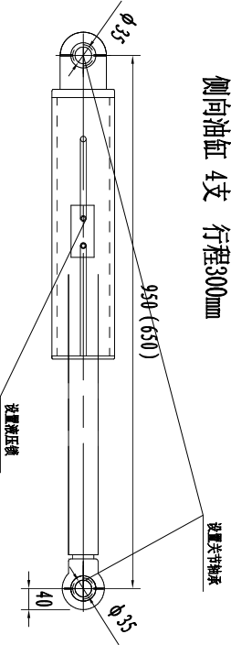
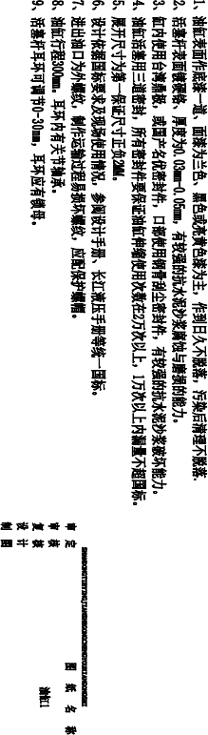
山东铁鹰建设工程有限公司

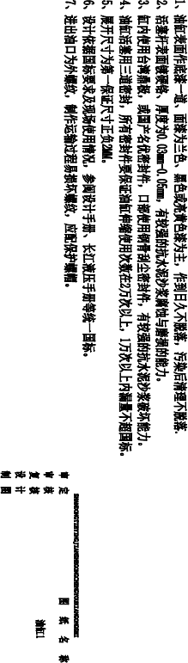
山东铁鹰建设工程有限公司

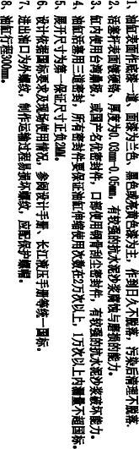
山东铁鹰建设工程有限公司

